Fonctions utilisées

Logiciel: GV SIG

N° de la leçon:

Thème: Pluri SIG – stage territoire

Table des matières
1 - Le SIG qu'est ce que c'est ? 2
2 - GvSIG comment ça marche ? 2
2.1 - Préparation de la vue 2
2.2 - Insertion de la vue d'ensemble 2
2.3 - Création d'une nouvelle couche 3
2.4 - Tracé sur la carte 4
3 - Cartes 4
4 - SIG et Stage Territoire – Temple de Bretagne 4
5 - Travail à faire 5
5.1 - Vue - Procédure rapide 5
5.2 - Création de la carte 6

Le SIG qu'est ce que c'est ?
Un système d'information géographique (SIG) est un système d'information permettant de créer, d'organiser et de présenter des données alphanumériques spatialement référencées, autrement dit géoréférencées, ainsi que de produire des plans et des cartes. Ses usages couvrent les activités géomatiques de traitement, de partage et de diffusion de l'information géographique.

GvSIG comment ça marche ?
Plus d'info ici (les cours sont en pièces jointes en bas des articles)
Prise en main
Ajout couche shp

Préparation de la vue
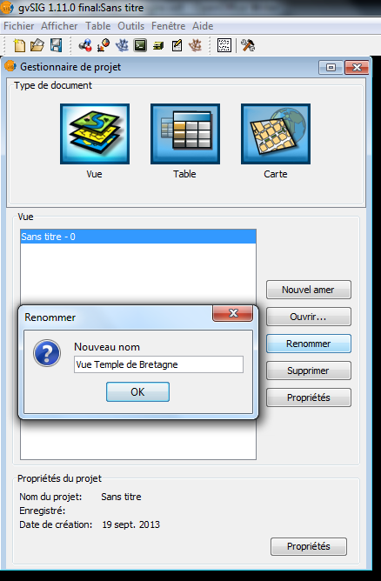
- Créer une nouvelle carte « amer » que vous renommerez. Ouvrir votre Vue
- Via le menu Vue/Ajouter couche,
insérer la carte IGN scan 25 © IGN (Il faut modifier le type de fichier pour voir dans votre liste le fichier)

Insertion de la vue d'ensemble
Vous devez avoir une dalle dans votre espace de travail. Il suffit alors d'aller dans Vue / Insérer une vue d'ensemble

Création d'une nouvelle couche
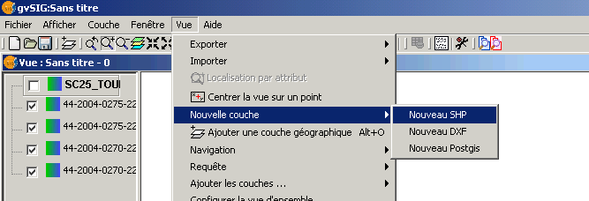

Type de couche
- Ligne pour des traits
- Polygone pour des surfaces
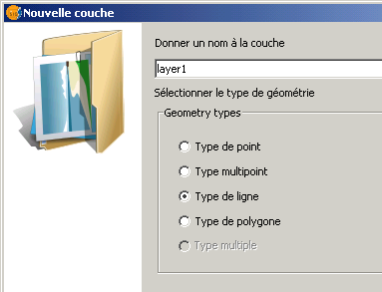
Définir une colonne NOM si besoin
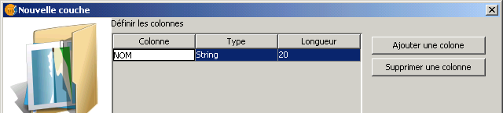
Enregistrer dans votre dossier SIG.

Tracé sur la carte
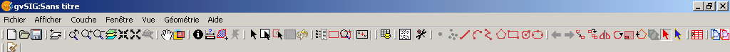
ligne
polyligne
Une polyligne fermée sur une couche polygone donne
une surface

Cartes
Vos cartes sont à créer dans l'espace cartes
- Titre avec votre nom
- Vue
- Echelle
- Orientation
- Légende

SIG et Stage Territoire – Temple de Bretagne
Votre stage territoire se déroulera sur la commune du Temple de Bretagne.
Votre mission sur cette séance est de construire une carte de cette commune. Pour vous aider voici une image des limites de la commune provenant de GéoPortail.fr (site Ign de France).
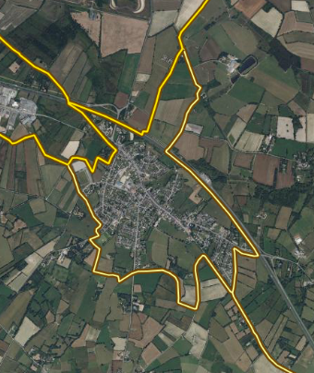

Travail à faire

Vue - Procédure rapide
- Création d'une vue
- Insertion de la carte scan25
- Création des couches de type shp afin de représenter les unités paysagères suivantes

A l'aide de GvSIG (logiciel gratuit) réaliser la carte de la commune avec les unités paysagères suivantes :
- limites de la commune (pour info, il faut suivre les … de la carte)
- habitat
- voies principales
- zone agricole
- zone humide
- cours d'eau
Pour chacune de ses unités, et en suivant les conseils de votre enseignant, déterminez le bon type de couche et mettez vous à l'ouvrage...

Création de la carte
Faire apparaître sur votre première carte uniquement les unités paysagères.

